安全评价报告公开信息表
项目名称 | 周至县再就业加油站安全现状评价
完成时间 | 2025.12
评价人员
 | 姓名 | 资格证书号 | 从业号
项目负责人 | 赵 艳 | 1600000000201154 | 021833
项目组成员 | 王克士 | 1200000000200824 | 016666
项目组成员 | 张志辉 | 20211004615000001171 | 152203  06682
项目组成员 | 赵云峰 | 1600000000200809 | 030095
项目组成员 | 李 能 | 1500000000301650 | 025782
技术专家
现场勘察人员及时间 | 赵艳、张志辉 2025年8月18日
现场核查的人员和时间 | 赵艳、张志辉 2025年10月20日
项目简介 | 周至县再就业加油站成立于2003年05月13日，位于周至县广济镇南留村。  周至县再就业加油站坐南朝北，东侧为空地，南侧为空地，西侧为空地，北侧为周哑路，靠近路边有一条架空电力线（有绝缘层），有一条架空通信线，加油站35m内无重要建筑。该站共设1台单枪单油品税控汽油加油机、1台双枪单油品税控汽油加油机（其中一枪停用）、1台单枪单油品税控柴油加油机，设置3具SF双层卧式埋地钢制储油罐，其中2具30m³的92#汽油罐，1具30m³的0#柴油罐，总储存容积为75m³（柴油容积折半计入油罐总容积），设置1台三次油气回收设备。
被评价单位信息反馈情况 | 满意

评价人员现场照片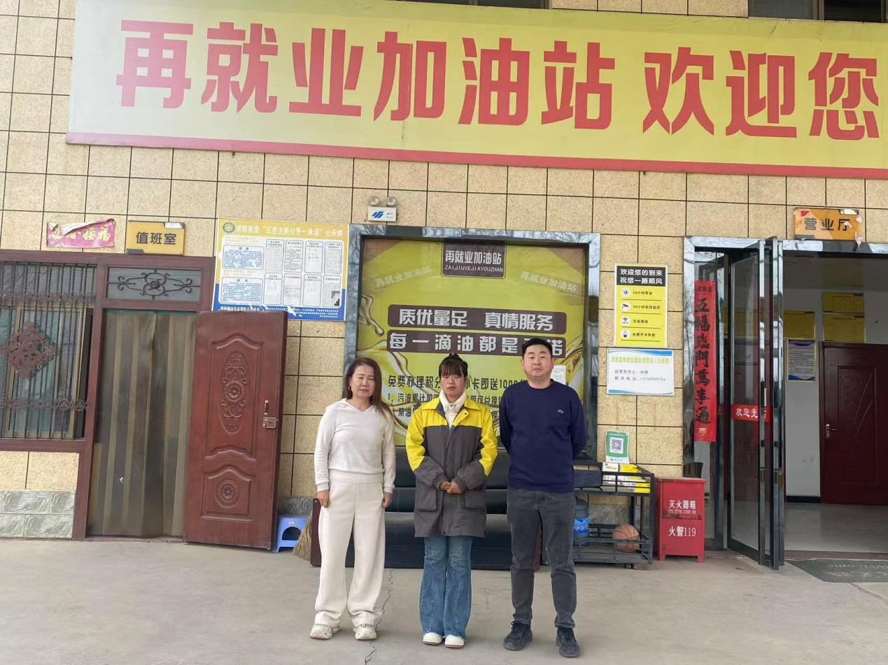
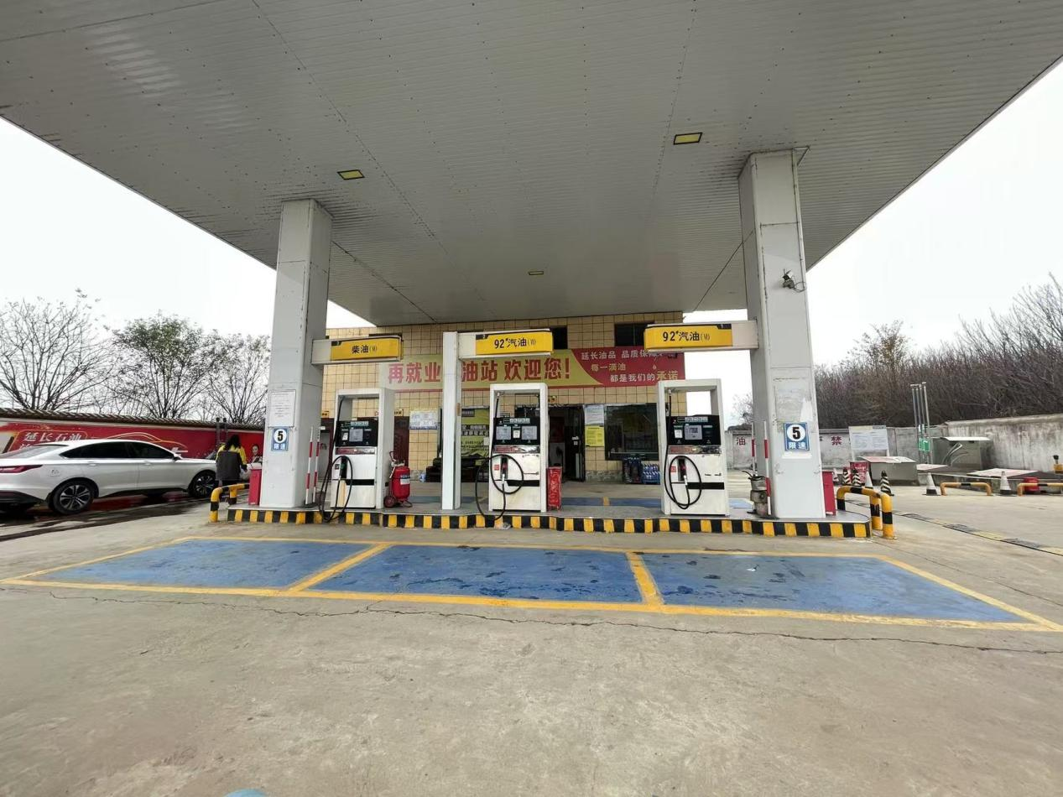

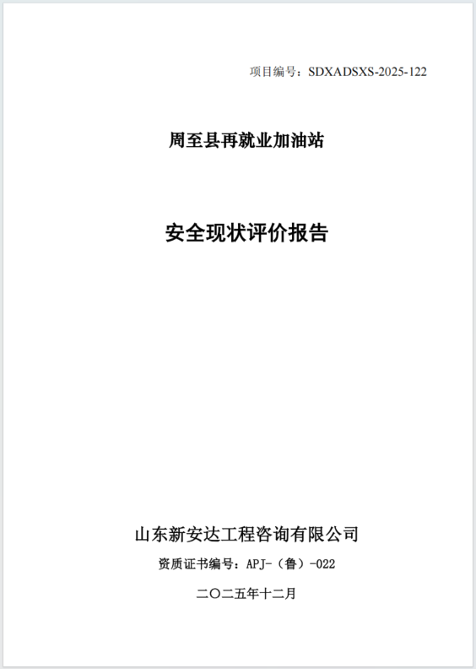
报告外封面（扫描件）

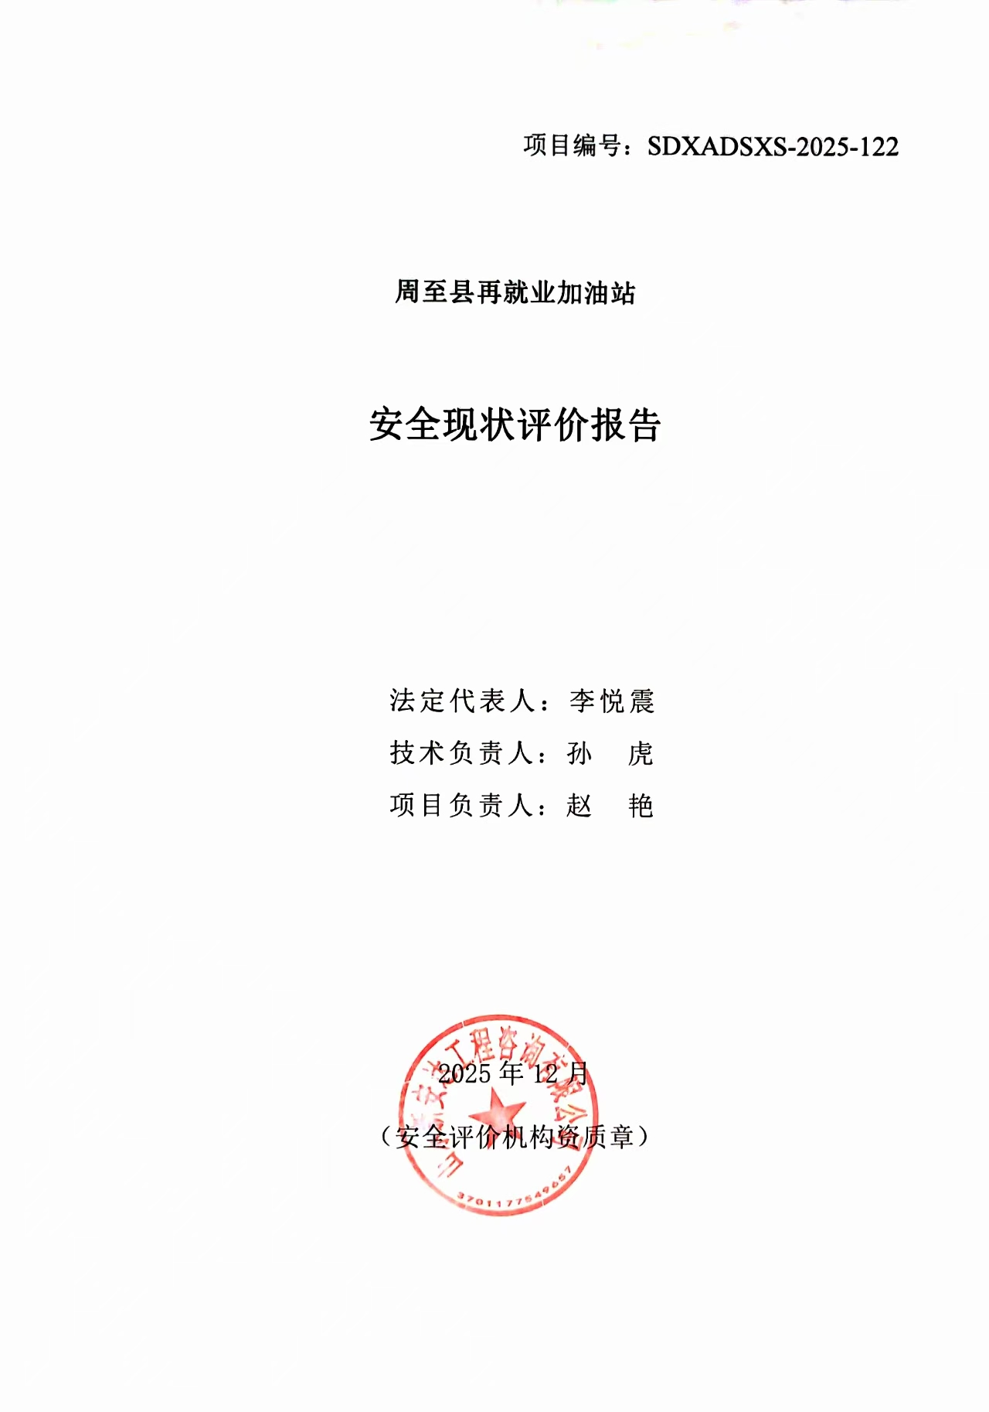
报告内封面（盖章扫描件）

